Материалы подготовила: Павлова Любовь Сергеевна
Преподаватель ГАПОУ РК "Колледж технологии и предпринимательства"

Красноармеец Никифоров Михаил Дмитриевич
(1905-06.02.1945)
Место рождения или адрес места жительства:
Карело-Финская ССР, Медвежьегорский р-н, д. Яншеозеро; Карело-Финская ССР, Пудожский р-н, Кардозерский с/с
Партийность: беспартийный
Дата и место призыва: 13.07.1941, Медвежьегорский РВК, Карело-Финская ССР, Медвежьегорский р-н
Воинское звание: красноармеец
Последнее место службы: 337-й стрелковый полк
54-я стрелковая Мазурская ордена Ленина Краснознамённая ордена Кутузова дивизия
Должность (специальность): наводчик орудия батареи 76 мм пушек
Причина выбытия: убит в бою
Дата выбытия: 06.02.1945,между 01.01.1945 и 20.06.1945
Первичное место захоронения: Восточная Пруссия, Кенигсбергский окр., м. Вайшнурен, квадрат 1274
Удостоен государственных наград:
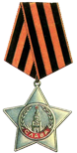
Орден Славы 3 степени
Подвиг
При прорыве обороны противника, а также в период его преследования проявил себя храбрым мужественным воином. При прорыве обороны 21 января 1945 года в районе местечка Козакен отражая контратаку противника огнем своего орудия уничтожил два станковых пулемета и истребил до 30 гитлеровцев. В боях за населенный пункт Пасляк.Товарищ Никифоров ведя огонь из своего орудия по огневым точкам противника, был обойден группой автоматчиков противника с тыла до 20 человек, но, несмотря на то, что расчет был ранен, товарищ Никифоров один развернул орудие и картечью в упор стал вести огонь по противнику. В этой схватке противник оставил на поле боя 7 убитых и 4 раненых солдата. 4 февраля 1945 года находясь в боевых порядках стрелковых рот первым открыл огонь по контратакующему противнику и когда пушка вышла из строя от прямого попадания снаряда товарищНикифоров с автоматом в руках стал расстреливать в упор бежавших немецких солдат к пушке. В этом бою огнем из своего автомата уничтожил 18 гитлеровцев.
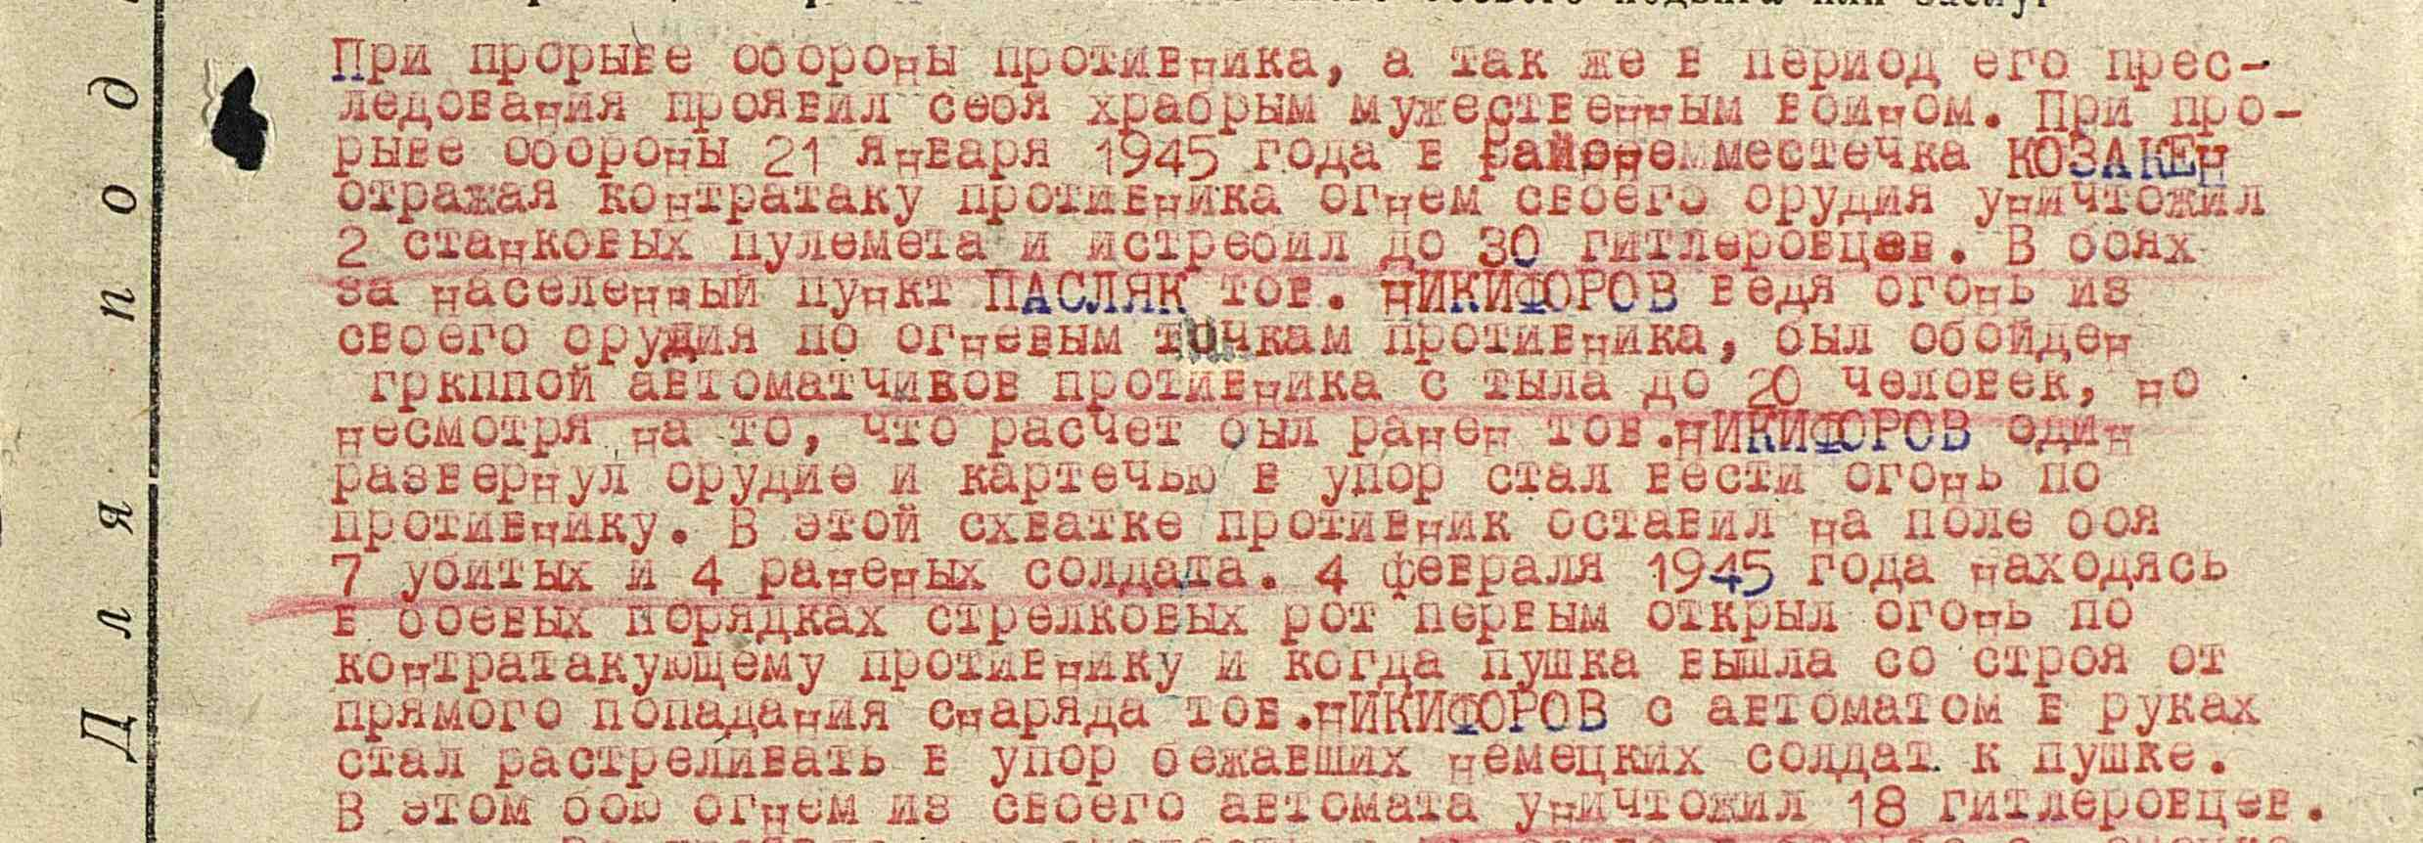
Братская могила (мемориал), на плитах которой должен быть увековечен:
Военное советское кладбище
Польша, Варминьско-Мазурское воеводство, г. Бранево, ул. Эльблонска
Воинское захоронение образовалось в ходе боевых действий, в послевоенные годы на мемориал были перезахоронены останки павших воинов из окрестных братских и одиночных могил. Мемориал в Бранево - самое большое зарубежное захоронение советских воинов, погибших в годы Второй мировой войны.
На юго-западной окраине небольшого польского города Бранево (бывший немецкий Браунсберг, Braunsberg) расположено самое большое за пределами границ стран бывшего СССР захоронение военнослужащих Красной Армии, погибших в годы Второй мировой войны. Воинское захоронение образовалось в ходе боевых действий, в послевоенные годы на мемориал были перезахоронены останки павших воинов из окрестных братских и одиночных могил.
В настоящее время на мемориале в Бранево захоронено около 32 тыс. солдат и офицеров Красной Армии, погибших в годы Второй мировой войны на территории Польши. По официальным данным на мемориале в Бранево захоронено 31 365 советских воинов, из низ известных - 4 020.
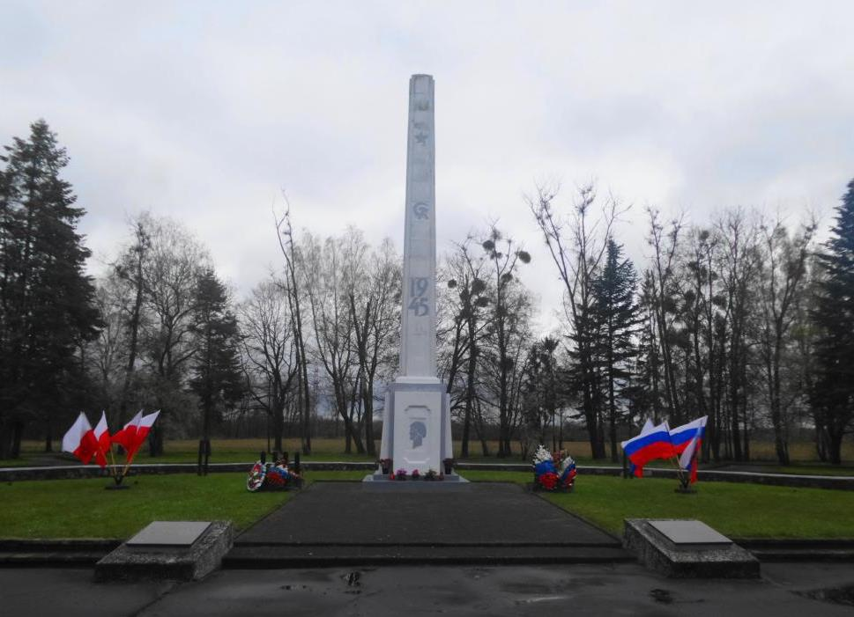
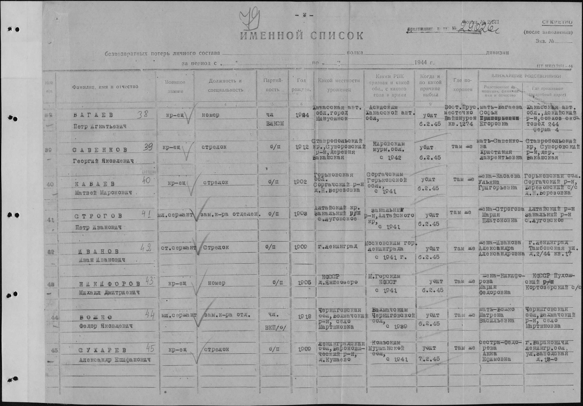
Информация подготовлена по сайту «Книга памяти Калининградской области»

